
气象信息报告
人民至上 生命至上

第37期

遵义市气象局 签发: 李明元 4月7日14时
未来十天天气预报及干旱监测情况
- 未来十天天气预报
预计未来十天全市逐渐转为多云到晴天气，气温逐步回升，其中下周一夜间、周三夜间、周四午后到夜间有阵雨或雷雨，局地中雨，并伴有强对流天气。具体预报如下：
今天夜间（7日夜间）：阴天，西部、中部有分散阵雨；
周六至周日（8至9日）：阴天，午后有短时多云；
下周一（10日）：白天多云，夜间有分散阵雨或雷雨，局地伴有强对流天气；
下周二（11日）：白天晴，夜间转阴天；
下周三（12日）：白天多云，午后有3～5级阵风，夜间西北部有阵雨或雷雨，局地伴有强对流天气；
下周四（13日）：晴，午后到夜间有阵雨或雷雨，局地中雨，并伴有强对流天气；
下周五至周日（14至16日）：晴。
其中下周一至周日，森林火险气象等级高。
遵义主城区预报：
今天夜间，阴天有分散阵雨，最低气温10℃；周六至周日，阴天，午后有短时多云，10～18℃；下周一，白天多云，夜间有分散阵雨或雷雨，局地伴有强对流天气，15～24℃；下周二，白天晴，夜间转阴天，16～27℃；下周三，白天多云，午后有3～5级阵风，夜间转阴天，17～26℃；下周四，晴，午后到夜间有阵雨或雷雨，局地中雨，并伴有强对流天气，16～28℃；下周五至周日，晴，11～30℃。其中下周一至周日，森林火险气象等级高。
- 影响分析与建议
（一）抗旱保水仍然是我市未来一段时期的主要工作，各地及有关部门要继续做好抗旱保民生各项工作。气象部门将抢抓一切有利时机开展人工增雨作业。
（二）连晴期间，土壤会加速失墒，旱地作物移栽需浇好定根水或抓降水过程后进行，同时需注意防范强雷电、冰雹、大风等强对流天气给设施农业等带来的不利影响。
（三）4月10至16日我市气温大幅回暖，并伴有3～5级阵风，森林火险气象等级高，林业要加强森林防火工作，切实防范森林火灾发生。
- 过去一周天气及干旱监测情况
（一）过去一周天气情况。上周六至本周二全市阴天转多云间晴，气温回升，局地有雷阵雨，其中上周日（4月2日）午后至夜间，出现了一次明显的雷暴大风、冰雹等强对流天气；周三至周四阵雨转阴天，气温下降，夜间多阵雨。
遵义中心城区气温8.7～32.3℃，其余各县（市、区）城区最低气温5.9（习水）～10.9℃（赤水）、最高气温27（习水）～33.2℃（余庆）。
（二）干旱监测情况。根据4月7日遵义市气象干旱监测显示，全市中旱乡镇66个、轻旱乡镇157个。全市无重旱乡镇，除道真、务川大部乡镇，仁怀、播州、余庆等少部乡镇有中旱外，其余地区为轻旱。
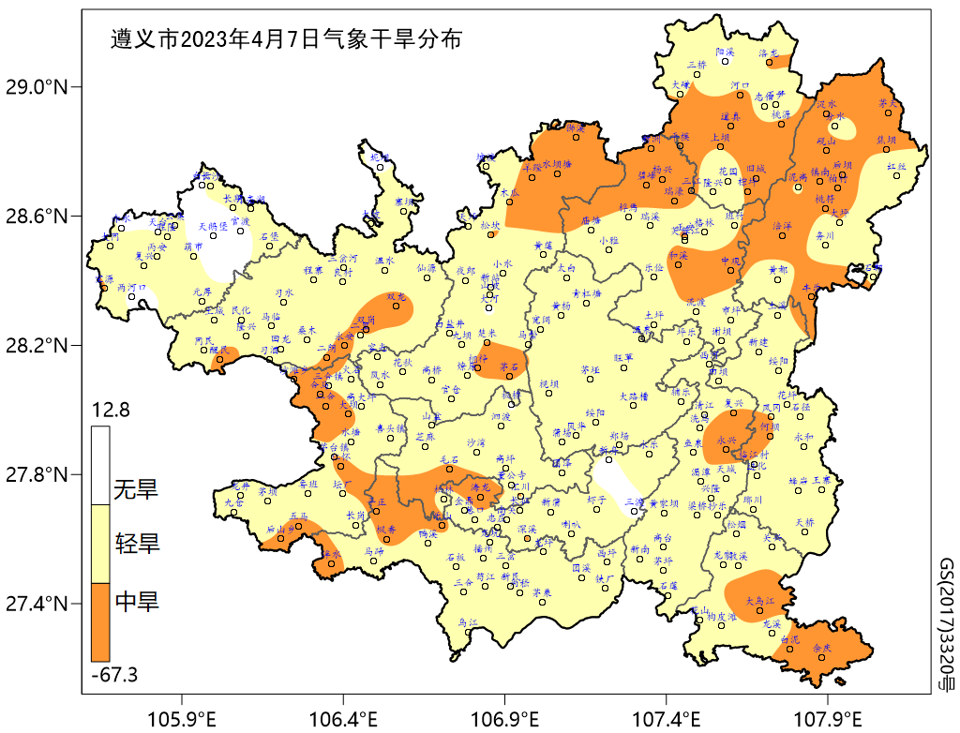
图 2023年4月7日气象干旱分布图
- 人工影响天气作业情况
过去一周，全市共计申请人工增雨作业62次、获批作业55次，使用火箭弹57枚、人雨弹684发。在自然降雨和人工增雨共同作用下累计增加降水量约654.12万吨。

报：市委办信息科、市政府办、市气象灾害应急指挥部成员单位

红花岗区政府办、汇川区政府办、新蒲新区管委会办公室

制作：杨雨蒙 余玥郿 向俊 首席：杨熠 审核：唐海
附表 遵义市气象台4月7日发布逐日天气预报（08时～08时）
日期 |  | 4月7日  （今夜） | 4月8日  （周六） | 4月9日  （周日） | 4月10日  （周一） | 4月11日  （周二） | 4月12日  （周三） | 4月13日  （周四） | 4月14日  （周五）
遵  义  城  区 | 天气
遵  义  城  区 | 天气 | 阵雨 | 阴 | 阴 | 多云转雷阵雨 | 晴转阴 | 多云转阴 | 晴转雷阵雨 | 晴
遵  义  城  区 | 气温 | 最低10℃ | 10～16℃ ↑ | 12～18℃ ↑ | 15～24℃ ↑ | 16～27℃ ↑ | 17～26℃ | 16～28℃ ↑ | 11～26℃ ↓
遵  义  城  区 | 天气  解读 | 阴有分散阵雨 | 阴，午后有短时阳光 |  | 白天多云；夜间有分散阵雨或雷雨，局地伴有强对流天气；森林火险气象等级高 | 白天晴；夜间转阴；森林火险气象等级高 | 白天多云，午后有3～5级阵风；夜间多云转阴；森林火险气象等级高 | 晴，午后到夜间有阵雨或雷雨，局地中雨，伴有强对流天气；森林火险气象等级高 | 晴，森林火险气象等级高
全  市 | 天气  解读 | 阴，西部、中部有分散阵雨 | 阴，午后有短时阳光 |  | 白天多云；夜间有分散阵雨或雷雨，局地伴有强对流天气；森林火险气象等级高 | 白天晴；夜间转阴；森林火险气象等级高 | 白天多云，午后有3～5级阵风；夜间西北部有阵雨或雷雨，局地伴有强对流天气；森林火险气象等级高 | 晴，午后到夜间有阵雨或雷雨，局地中雨，伴有强对流天气；森林火险气象等级高 | 晴，森林火险气象等级高
全  市 | 天气  要点 | 阵雨 | 阴 |  | 雷阵雨 | 晴 | 雷阵雨 | 雷阵雨 | 晴

